Подключение к сервисам Google

Google FIT

Сайт: <https://developers.google.com/fit/overview>

1. Необходимо перейти в консоль разработчика Google и выбрать (активировать) нужный сервис

Необходимо перейти по адресу:

https://console.developers.google.com/apis/dashboard?project=fifth-being-231705

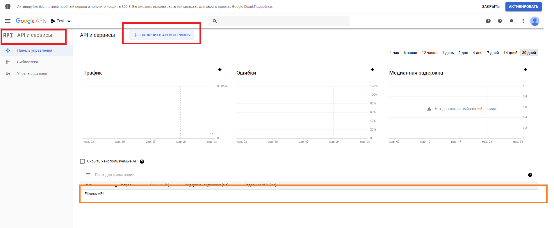

Оранжевым выделен подключенный сервис

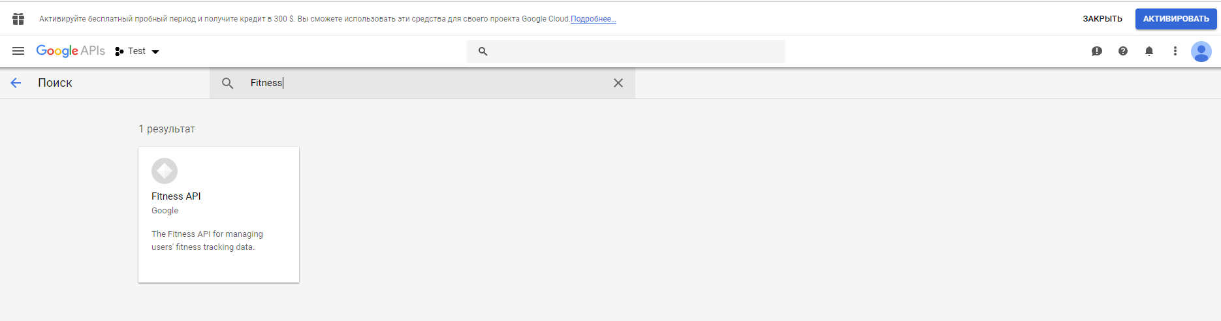

Включаем выбранный сервис

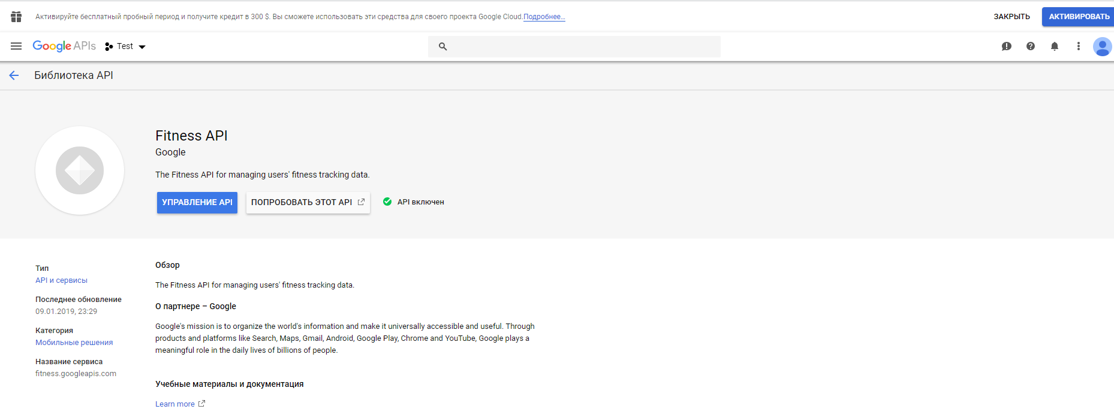

1. Перейдем во вкладку учетные данные консоли разработчика google и далее нажимаем на кнопку “создать учетные данные”

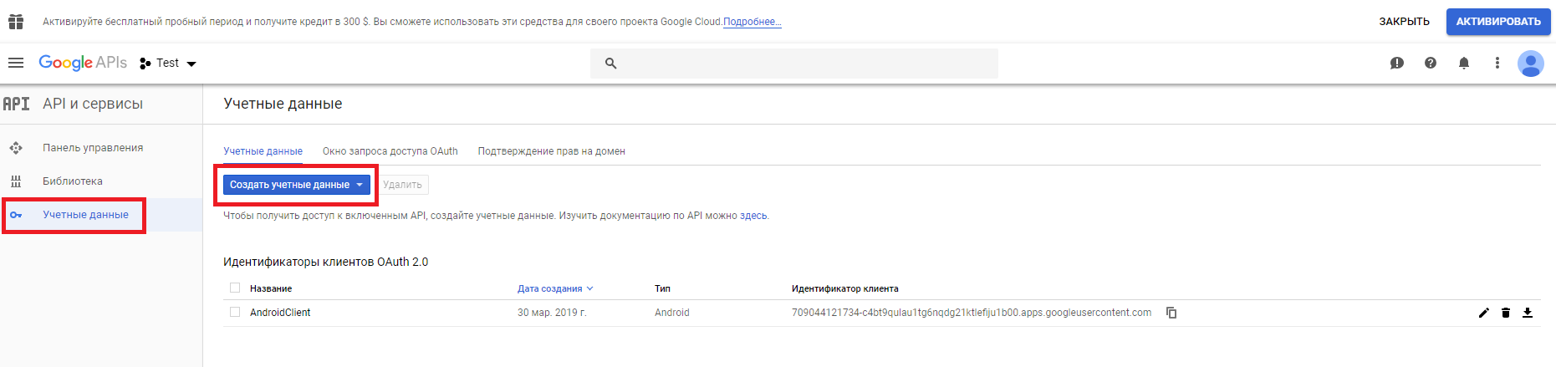

В спадающем списке выбрать мастер создания учетных данных

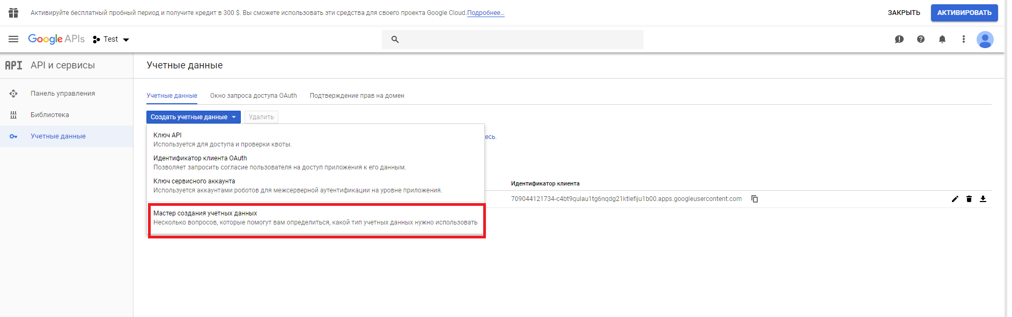

Далее необходимо добавить учетные данные

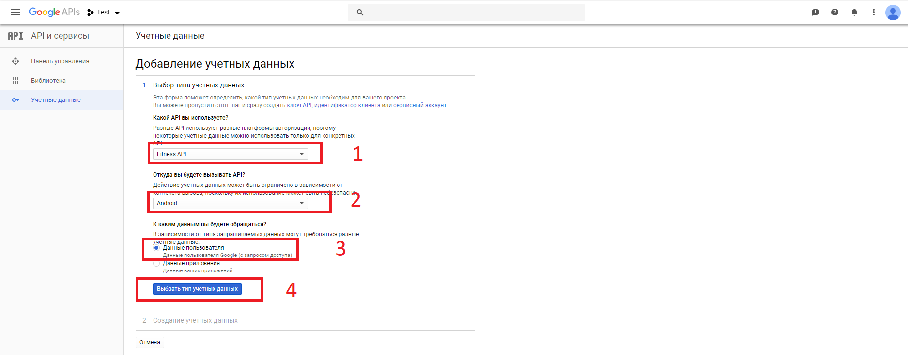

1. Далее необходимо настроить идентификатора клиента OAuth

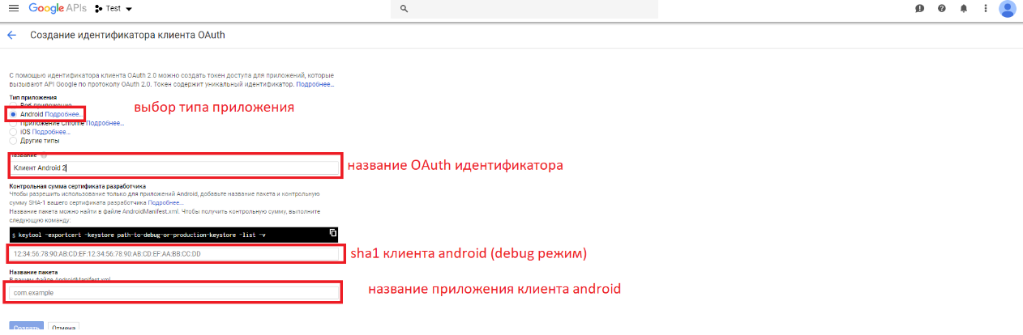

Необходимо получить sha1 клиента android для этого:

Запустить android studio, щелкаем Gradle ->signingReport->далее генерируется SHA-1, который необходимо скопировать и вставить в поле Sha-1 (см скрин выше)

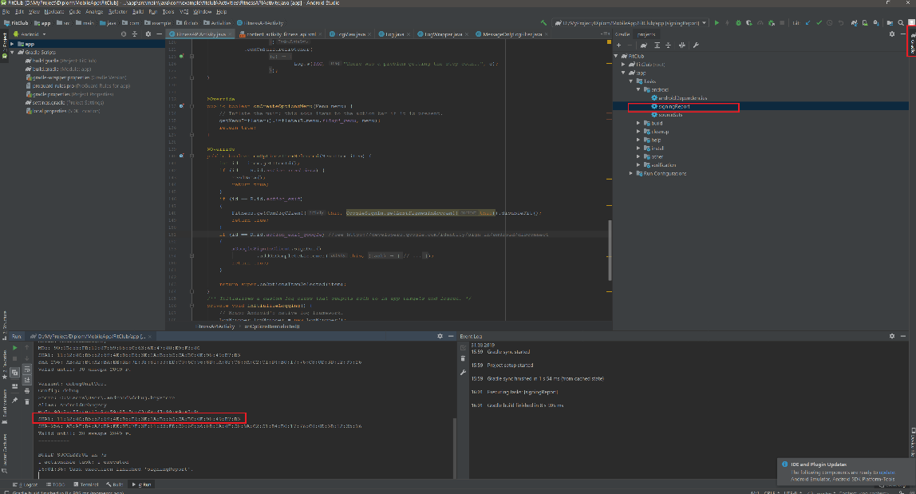

Для того, чтобы получить название приложения клиента android зайдем в Android Manifest далее в манифесте ищем атрибут package:

В данном примере com.example.fitclub

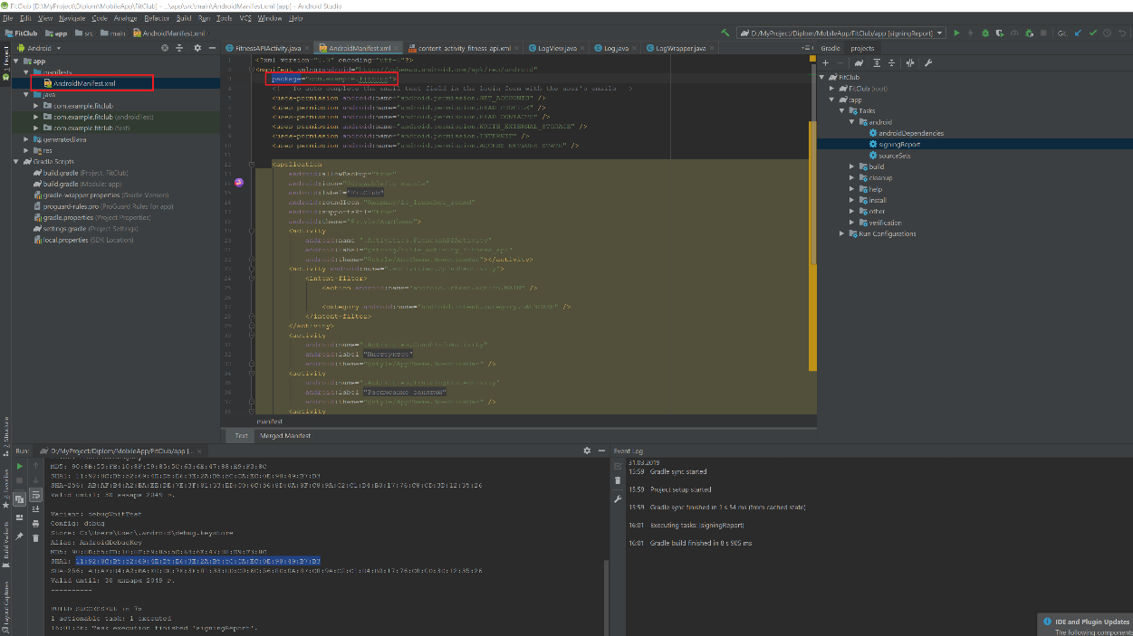

Скриншот с заполненными полями показан ниже

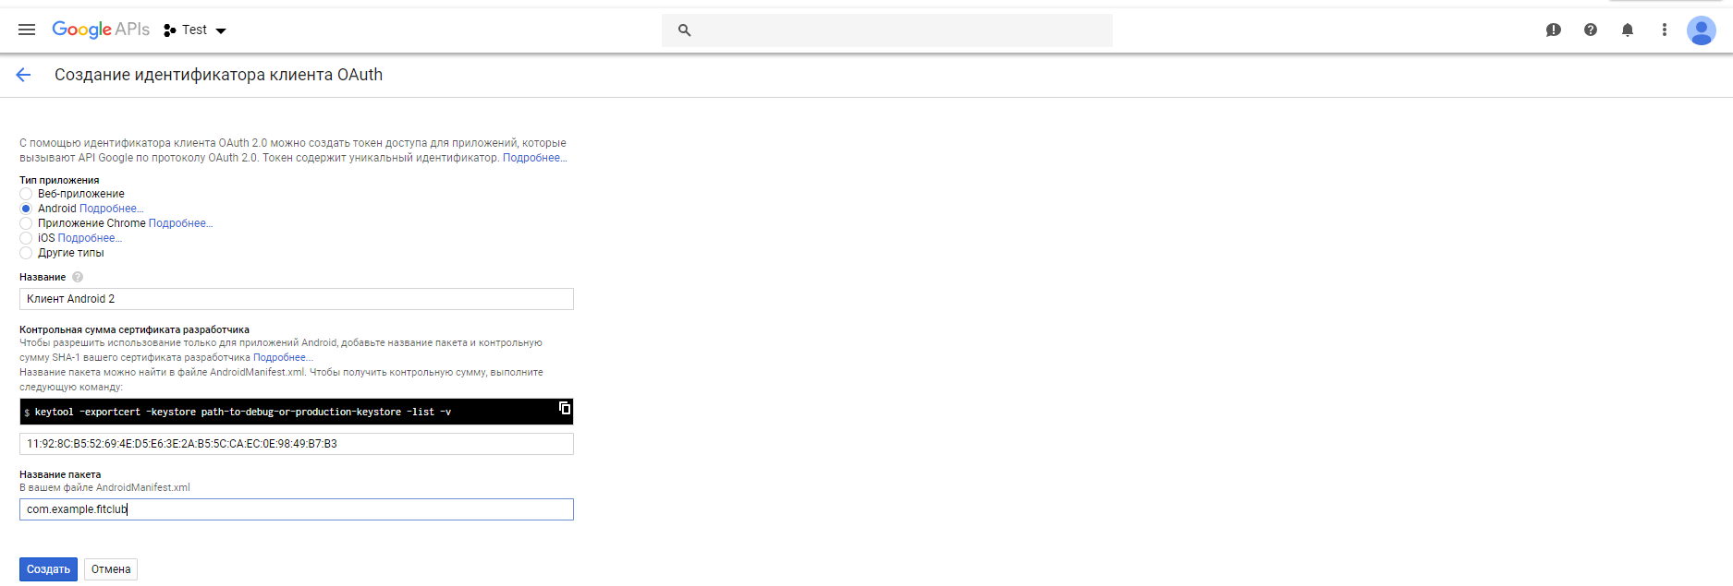

1. Необходимо настроить окно запроса доступа OAuth

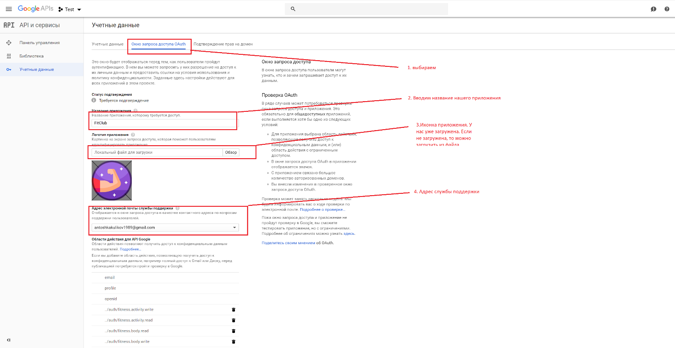

Далее настраиваем области действия для API Google:

Для этого щелкаем по кнопке “добавить области действия”

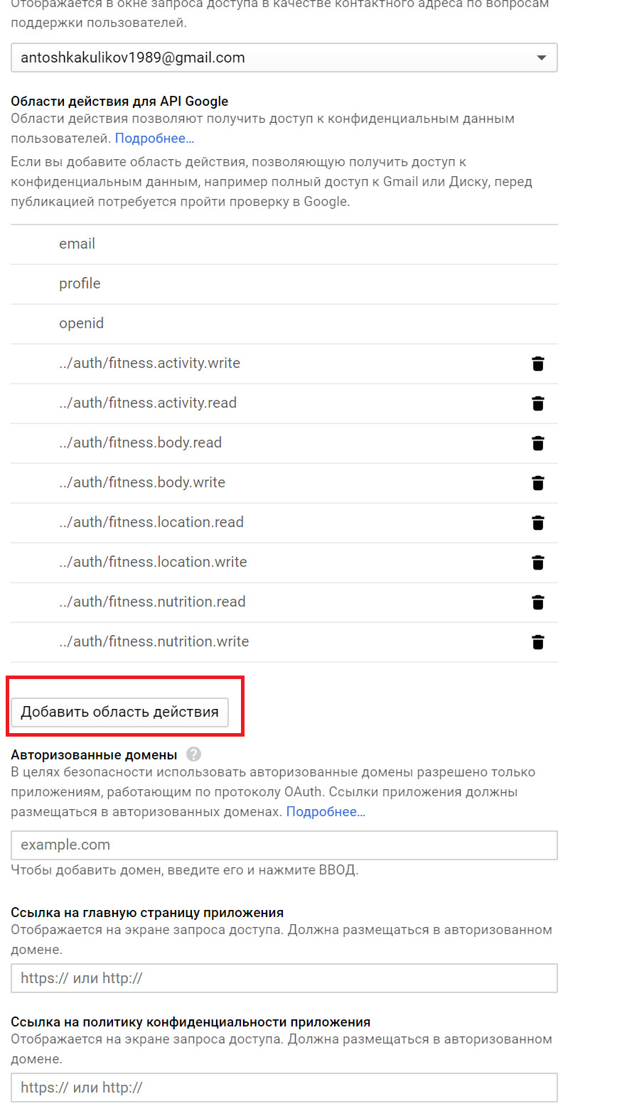

И выбираем доступные данные.

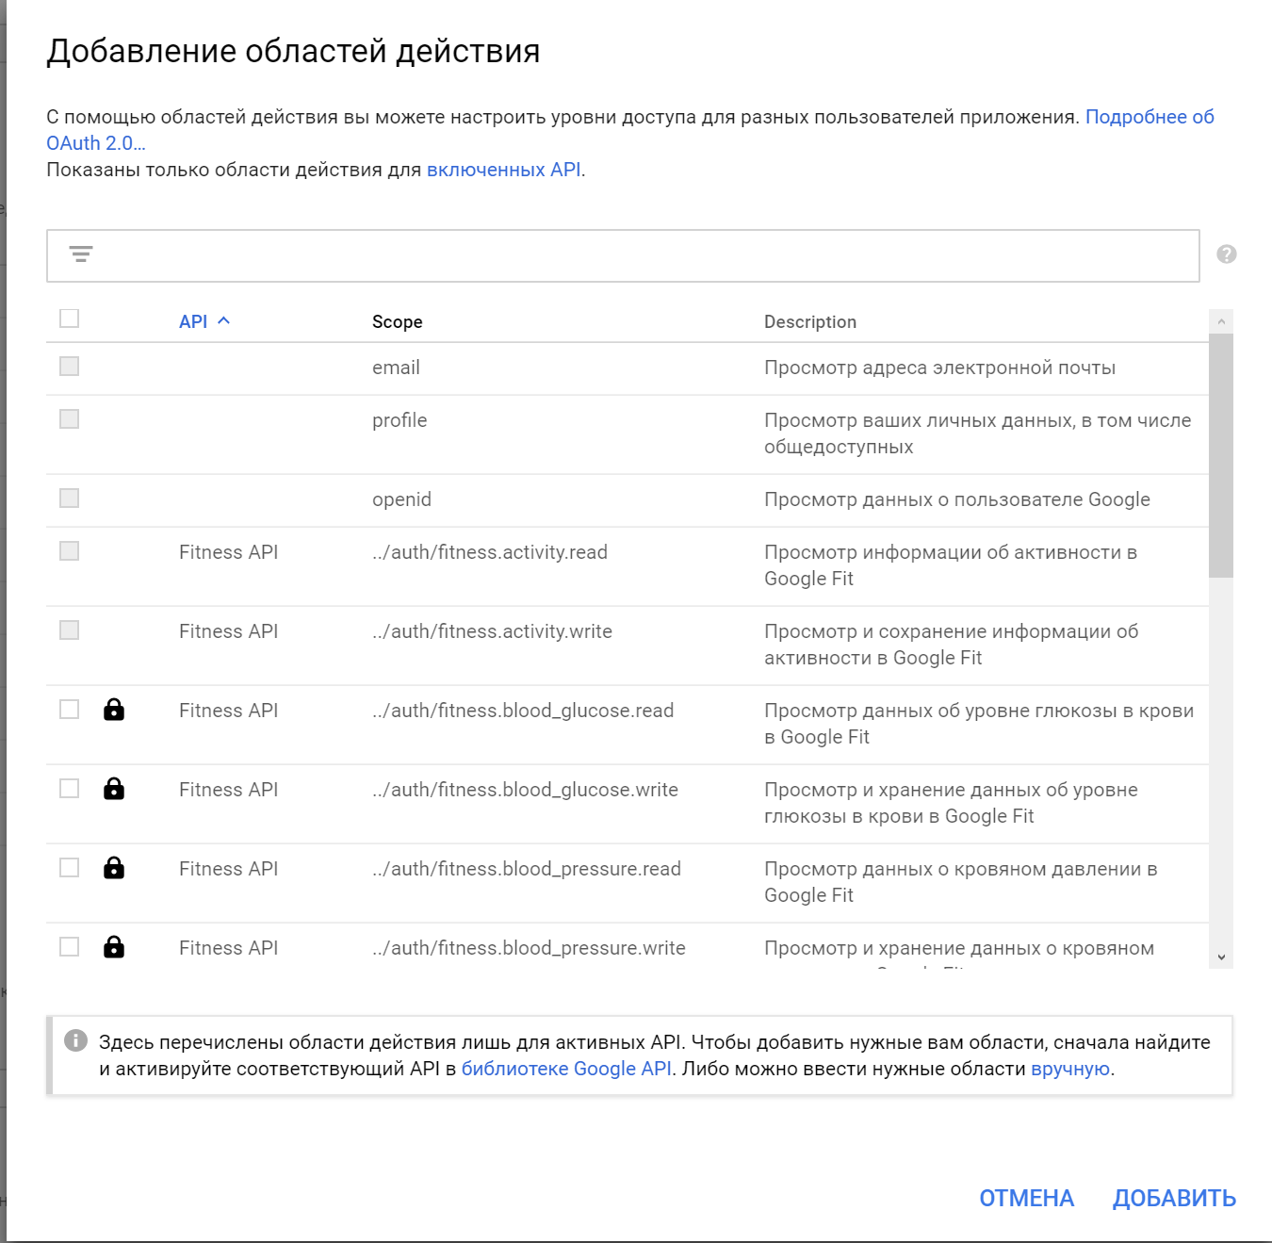

Для завершения настроек нажимем кнопку “сохранить”

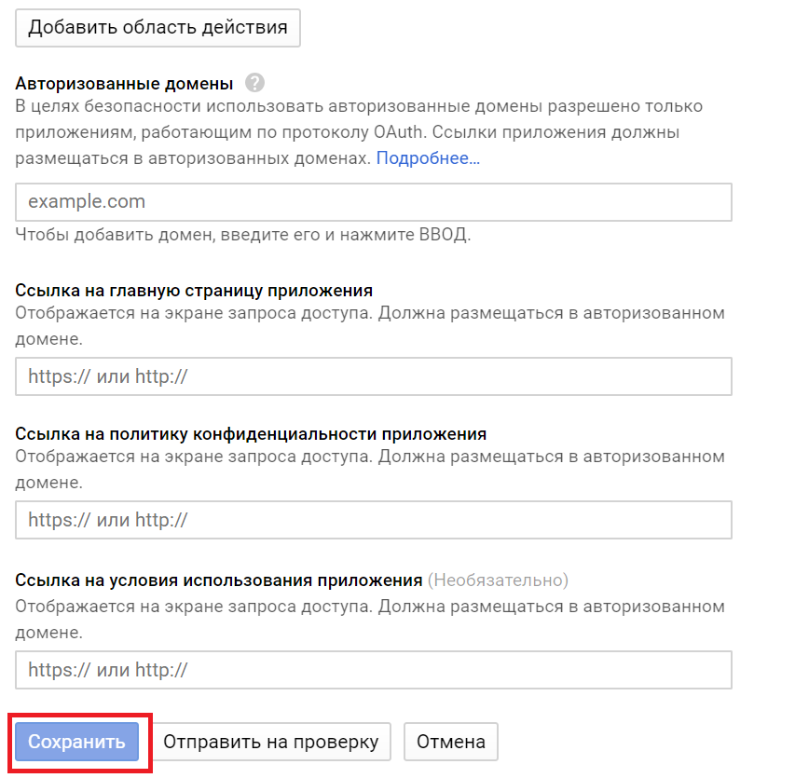

После этого идентификатор клиентов Oauth 2.0 будет успешно добавлен

